Муниципальное бюджетное дошкольное образовательное учреждение детский сад № 9 «Росинка» городского поселения «Рабочий поселок Чегдомын»
Верхнебуреинского муниципального района Хабаровского края
РАССМОТРЕНО
Педагогическим советом МБДОУ детским садом №9
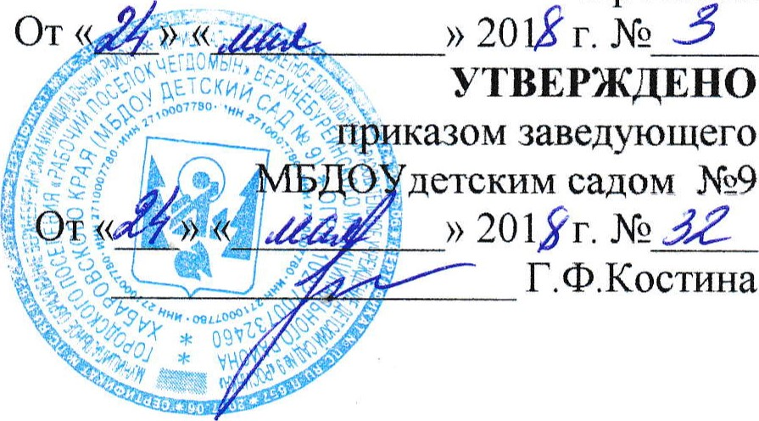Протокол
ПОЛОЖЕНИЕ
О правилах приёма детей

1. Общие положения
1.1 Положение устанавливает правила направления и приема детей дошкольного возраста в муниципальное бюджетное дошкольное образовательное учреждение детский сад № 9 «Росинка» городского поселения «Рабочий посёлок Чегдомын» Хабаровского края Верхнебуреинского района (далее-Учреждение).
1.2. Учреждение при приеме детей руководствуется Законом РФ «Об образовании в Российской Федерации» от 29 декабря 2012года № 273-ФЗ, «Санитарно-эпидемиологическими требованиями к устройству, содержанию и организации режима работы дошкольных образовательных организаций», Уставом Учреждения.
2. Порядок комплектования Учреждения
2.1. Все группы комплектуются в соответствии с уставом Учреждения и направлениями, выданными управлением образования администрации Верхнебуреинского района;
2.2. Направление на ребенка в Учреждение имеет номер, сведения о ребенке и является документом строгой отчетности.
2.3. Комплектование проводится ежегодно с 01 июля по 01 сентября, в остальное время проводится доукомплектование Учреждения.
3. Правила приема детей в Учреждение
3.1. В Учреждение принимаются дети в возрасте от полутора лет до 7 лет;
3.2. Прием детей в Учреждение осуществляется на основании направления, выданного Управлением образования администрации Вехнебуреинского района;
3.3. Направление в Учреждение аннулируется в случае, если ребенок не поступил в учреждение без уважительной причины в течение 15 календарных дней с момента получения направления.
3.4. При предоставлении направления в Учреждение родители (законные представители) знакомятся с данным Положением.
3.5. При приеме детей в Учреждение родители (законные представители) представляют в Учреждение документ, удостоверяющий личность одного из родителей (законных представителей); направление; письменное заявление о приеме ребенка в Учреждение; медицинскую карту о состоянии здоровья ребенка, копию свидетельства о рождении ребенка; копию документов, подтверждающих право на льготы при приеме в ДОУ.
3.6. При приеме ребенка в Учреждение заносятся сведения о ребенке и его родителях (законных представителях) заносятся в Книгу учета движения детей.
3.7. При приеме ребенка в Учреждения руководитель обязан ознакомить родителей (законных представителей) со следующими документами:
- уставом Учреждения;
- лицензией на ведение образовательной деятельности;
- Основной образовательной программой ДОУ;
- Положением о правилах приёма воспитанников;
- Положение о правилах внутреннего распорядка для воспитанников и их родителей (законных представителей);
- Положение об Адаптационном периоде;
- Положение о комиссии по урегулированию споров между участниками образовательный отношений;
- Положение об Общем родительском собрании.
3.8. Прием ребенка в Учреждение оформляется приказом руководителя о зачислении ребенка в Учреждение.
3.9. Взаимоотношения между Учреждением и родителями (законными представителями) регулируются Договором между Учреждением и родителями(законными представителями), который не может ограничивать установленные законодательством РФ права сторон. Договор заключается в двух экземплярах. Один экземпляр Договора выдается на руки родителям (законным представителям).
3.10. После заключения Договора между Учреждением и родителями (законными представителями) на ребенка формируется личное дело, в состав которого входят следующие документы:
- путевка (направление);
- медицинское заключение;
- договор между Учреждением и родителями (законными представителями) ребенка;
- заявление о приеме ребенка в Учреждение;
- копия свидетельства о рождении ребенка;
- оригинал или копия документа, предоставляющего льготу по родительской плате за содержание ребенка в Учреждении.
3.11. Зачисление ребенка в Учреждение осуществляется с момента издания приказа о зачислении.
3.12. При приеме или переводе детей из одной группы в другую тестирование не производится.
4. Порядок отчисления детей из Учреждения
4.1. Отчисление детей из Учреждения осуществляется при расторжении договора между Учреждением и родителями (законными представителями) воспитанника в следующих случаях:
- при возникновении медицинских показаний, препятствующих его дальнейшему пребыванию в Учреждение данного вида;
- в связи с переходом в другое официальное Учреждение;
- по иным причинам по заявлению родителей (законных представителей).
4.2. Отчисление воспитанника из ДОУ оформляется приказом и.о.заведующего с соответствующей отметкой в Книге учета движения детей.
5. Контроль
5.1. Контроль за комплектованием ДОУ осуществляет Учредитель;
5.2. Руководитель ДОУ несет персональную ответственность за исполнение Положения в соответствии с действующим законодательством.

